Екатеринбург
ул. Карла Маркса, 20-а
тел./факс +7 (33) 378-73-33
http://www.moretravel.ru
e-mail: reservation@moretravel.ru

Екатеринбург.
Обзорная экскурсия « Боевая мощь Урала»
Для индивидуальных туристов, делегаций по заявкам в любой день*

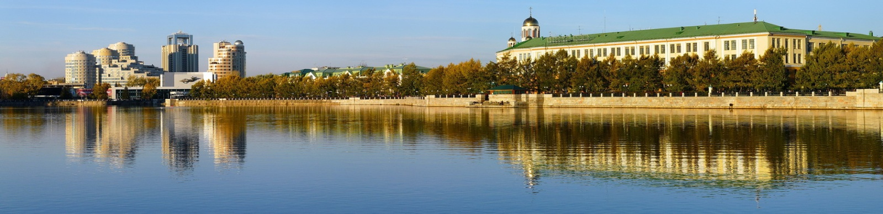

Вы узнаете, как был основан город в 1723 г и почему ещё в XIX в. Екатеринбург называли столицей Урала.. Горнозаводской цивилизации с 1723 года, по указу Петра здесь возводились железоделательные заводы, которые стали важными стратегическими объектами на карте Российского государства.
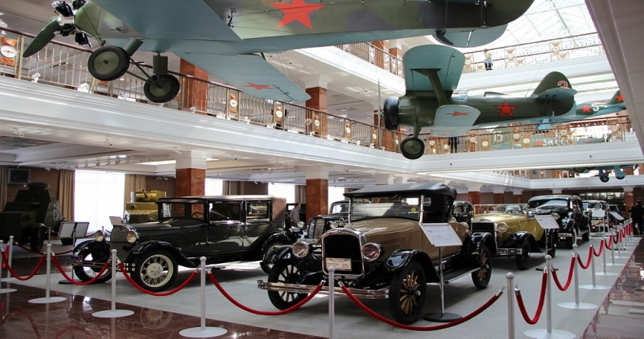
Уже три столетия назад начали закладываться основы будущей индустриальной мощи Урала. И по сей день наш край продолжает играть исключительную роль в укреплении военно-промышленного потенциала России.
Урал всегда находился далеко от фронтов, но при этом оружием и металлом участвовал буквально во всех войнах, которые вела Россия.

Посетим музей военной техники «Боевая слава Урала». Мы приглашаем Вас в увлекательное историческое путешествие. Пройдя по залам и экспозициям музея, Вы познакомитесь с боевой славой Урала, увидите, как развивалась отечественная боевая техника, узнаете о великих победах воинов и тружеников нашей страны.
Музей военной техники в Верхней Пышме является крупнейшим на Урале собранием отечественной и зарубежной военной техники, ретро-автомобилей, а также многих уникальных предметов, связанных с военной историей Отечества
.
Кол-во туристов | сумма
1 | 6 000 руб/чел
2 | 3 150 руб / чел
3- 9 | 7 700 руб. группа
- Стоимость указана за экскурсию на русском языке. Экскурсии на иностранном языке рассчитываются индивидуально.
- Порядок экскурсии и объекты показа корректируется в зависимости от предпочтений клиента.
- Начало экскурсии - от места, указанного заказчиком (в черте города)
!!!! дополнительно оплачивается входной билет в музей на месте.

*Возможность проведения по согласованию: суббота, воскресенье, государственные праздники и выходные дни с 11.00-16.00

